IT809 Scheda creata il 13 febbraio 2025
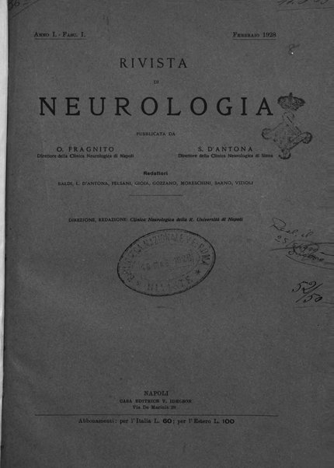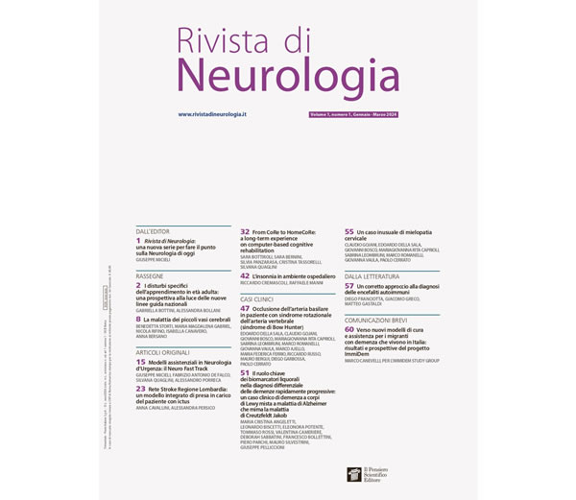
Descrizione storico-bibliografica
*Rivista di neurologia. - Anno 1, fasc. 1 (gen./feb. 1928)-anno 60, n. 6 (nov./dic. 1990). - Napoli : La nuovissima, 1928-1990. - 60 volumi : ill. ; 25 cm. ((Bimestrale. - Sospeso da novembre 1942 a dicembre 1945. - Poi editore: Roma : Il pensiero scientifico. - Dal 1987 il formato varia: 28 cm. - ISSN 0035-6344. - BNI 1928 2528. - NAP0076295
Copia digitale 1928-1946 a: http://digitale.bnc.roma.sbn.it/tecadigitale/emeroteca/classic/NAP0076295

*Nuova rivista di neurologia : bimestrale di ricerca scientifico-clinica, documentazione e aggiornamento. - Vol. 61, n. 1 (gen.-feb. 1991)-vol. 61, n. 2 (mar.-apr. 1991) ; vol. 1, n. 3 (mag.-giu. 1991)-vol. 13, n. 6 (nov./dic. 2003). - Roma : Il pensiero scientifico, 1991-2003. – 13 volumi : ill. ; 28 cm. ((Bimestrale. - Roma, via Panama 48. - ISSN 1122-035X. - BNI 91-11466. - CFI0208537

*Rivista di neurologia. - Vol. 1, n. 1 (gen.-mar. 2024)- . - Roma : Il pensiero scientifico, 2024- . - volumi ; 28 cm. ((Trimestrale. – A cura di Giuseppe Micieli. - Disponibile anche online per i soci a: https://www.rivistadineurologia.it. - CFI1144986

Soggetto: Neurologia - Periodici
Classe: D616.805

Informazioni storico-bibliografiche
Presentazione
La Rivista di Neurologia è un periodico trimestrale con il patrocinio della Società Italiana di Neurologia (SIN), della Società Neuroscienze Ospedaliere (SNO) e dell'Associazione Neurologia dell'Emergenza Urgenza (ANEU). La rivista è diretta dal dottor Giuseppe Micieli e pubblica articoli originali, casi clinici, comunicazioni brevi, editoriali, note di attualità, segnalazioni di prospettive clinico-terapeutiche, rassegne e lettere nell’ambito della neurologia ed aree correlate. In particolare la Rivista intende fare il punto su aspetti peculiari della neurologia di oggi, come le problematiche legate alle urgenze, i disturbi neurovegetativi, le cefalee, le malattie cerebrovascolari, quelle immunomediate, oltre alle tematiche classiche legate alle patologie degenerative, genetiche e rare. Di peculiare interesse saranno gli studi innovativi in corso, le nuove evidenze in termini di diagnosi e terapia, come pure relative ai modelli organizzativi e gestionali ospedalieri, alle reti di materie affini, attuate o in fieri, applicati alla gestione delle varie patologie neurologiche. Particolare interesse verrà inoltre dato ai contributi legati all’applicazione di nuove tecniche diagnostiche e terapeutiche, ai più recenti approcci metodologici della ricerca oltre che alle problematiche poste dai cambiamenti ed alle possibili prospettive in tema di sanità pubblica interessanti la neurologia. https://www.rivistadineurologia.it/presentazione/.

Descrizione
La rivista pubblica articoli originali, casi clinici, comunicazioni brevi, editoriali, note di attualità, segnalazioni di prospettive clinico-terapeutiche, rassegne e lettere nell’ambito della neurologia ed aree correlate. In particolare intende fare il punto su aspetti peculiari della neurologia di oggi, come le problematiche legate alle urgenze, i disturbi neurovegetativi, le cefalee, le malattie cerebrovascolari, quelle immunomediate, oltre alle tematiche classiche legate alle patologie degenerative, genetiche e rare. Di peculiare interesse sono gli studi innovativi in corso, le nuove evidenze in termini di diagnosi e terapia, come pure relative ai modelli organizzativi e gestionali ospedalieri, alle reti di materie affini, attuate o in fieri, applicati alla gestione delle varie patologie neurologiche. Particolare rilievo viene inoltre dato ai contributi legati all’applicazione di nuove tecniche diagnostiche e terapeutiche, ai più recenti approcci metodologici della ricerca oltre che alle problematiche poste dai cambiamenti ed alle possibili prospettive in tema di sanità pubblica interessanti la neurologia.
https://pensiero.it/catalogo/riviste/rivista-di-neurologia?srsltid=AfmBOorVTCLHz-q6fyUGVraVVuQJB-n62tiE3N8rmlyjFuSoKApcD3wf.

9 febbraio 2024. La Rivista di Neurologia riprende la sua attività
Il 2024 inizia con una grande novità: la storica Rivista di Neurologia riprende la sua attività sotto la guida dell’Editor Giuseppe Micieli, fondatore della Stroke Unit dell’IRCCS C. Mondino a Pavia, che nel corso della sua carriera si è dedicato a lungo allo studio delle malattie cerebrovascolari, coniugando questi interessi con quelli delle urgenze neurologiche. “Contribuire all’avvio della nuova serie della Rivista di Neurologia, fondata nel 1928 da Onofrio Fragnito e Serafino D’Antona”, scrive l’Editor nella presentazione del primo numero, “più che un tentativo di emulazione del passato, (…) rappresenta un impegno, gravoso ma lusinghiero, nel quale riversare curiosità, desiderio di conoscere, voglia di confronto che, vogliamo immaginare, non siano cambiate nel corso degli ultimi 90 anni”. Con una periodicità trimestrale, la rivista è indicizzata su importanti banche dati bibliografiche internazionali e ha ottenuto il patrocinio delle più importanti società scientifiche in ambito neurologico, i cui Soci hanno diritto ad accedere gratuitamente al sito della Rivista*: la Società Italiana di Neurologia (SIN), la Società Neuroscienze Ospedaliere (SNO) e l’Associazione Neurologia dell’Emergenza Urgenza (ANEU). La rivista intende fare il punto su aspetti peculiari della neurologia di oggi, come le problematiche legate alle urgenze, i disturbi neurovegetativi, le cefalee, le malattie cerebrovascolari, quelle immunomediate, oltre alle tematiche classiche legate alle patologie degenerative, genetiche e rare. Di peculiare interesse saranno gli studi innovativi in corso, le nuove evidenze in termini di diagnosi e terapia, come pure relative ai modelli organizzativi e gestionali ospedalieri, alle reti di materie affini, attuate o in fieri, applicati alla gestione delle varie patologie neurologiche. Verrà dedicato spazio ai contributi legati all’applicazione di nuove tecniche diagnostiche e terapeutiche, ai più recenti approcci metodologici della ricerca oltre che alle problematiche poste dai cambiamenti ed alle possibili prospettive in tema di sanità pubblica interessanti la neurologia. Nelle oltre 60 pagine del primo numero, segnaliamo in particolare la rassegna di Gabriella Bottini sui disturbi specifici dell’apprendimento in età adulta, e di Storti et al. sulla malattia dei piccoli vasi cerebrali, una condizione associata a rischio aumentato di ictus, decadimento cognitivo e danno ischemico silente. Segnaliamo inoltre, tra gli articoli originali, il contributo dell’Editor e collaboratori sull’innovativo modello di assistenza integrata in urgenza indifferibile (Neuro Fast Track) con metodologie di prenotazione digitali. Sul modello integrato di presa in carico del paziente con ictus si focalizza invece il contributo di Cavallini e Persico, portando l’esempio della Rete Stroke in Regione Lombardia. Ampio spazio è dedicato anche ai casi clinici, espressione diretta della attività quotidiana di quei sanitari che più spesso sono orientati verso obiettivi assistenziali più che di ricerca e che per diverse quanto intuibili ragioni hanno frequenti difficoltà nella loro pubblicazione. In questo numero: sindrome di Bow Hunter, demenza a corpi di Lewy mista a malattia di Alzheimer che mima la malattia di Creutzfeldt-Jakob e, infine, un caso inusuale di mielopatia cervicale. Non resta che augurarvi buona lettura e invitarvi ad iscrivervi alla newsletter di Neuroinfo l’e-alert della Rivista di Neurologia, un servizio di informazione e commento sull’attualità clinica e sulla ricerca in ambito neurologico curato da Il Pensiero Scientifico Editore.
*Per maggiori informazioni consulta il sito www.rivistadineurologia.it oppure scrivi a redazione@rivistadineurologia.it
Erica Sorelli Ufficio Stampa Il Pensiero Scientifico Editore
https://pensiero.it/in-primo-piano/notizie/la-rivista-di-neurologia-riprende-la-sua-attivita?srsltid=AfmBOoo8LHVkeJjbMRlM7kfsaxvWf9KKX79uO1YhbsEFdFW27002j4Ve.

